Ejercicio 1 Buenas prácticas Python

Alumno: Jorge Andrés Mármol Rivera

Para abordar el ejercicio en primer lugar construiremos un Dataframe con los datos necesarios (Gastos, Ingresos y media de Gastos).

En primer lugar leemos el archivo csv utilizando Pandas y controlando que no se pueda encontrar con la función try tal y como hemos aprendido en esta lección.

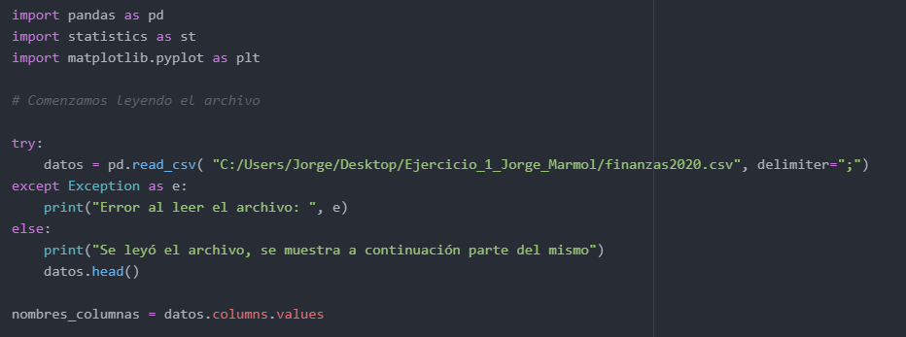

En segundo lugar realizamos las comprobaciones pertinentes en cuanto a que haya doce meses y que cada mes tenga datos.

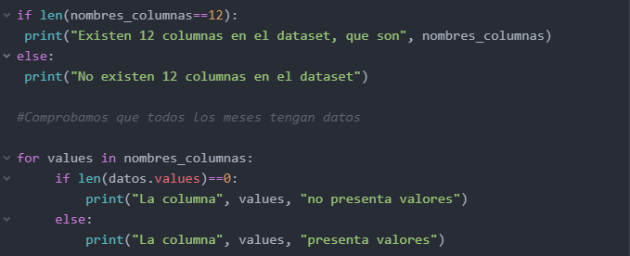

Construimos dos funciones, una para los gastos y otra para los ingresos. Dado el array del mes (una columna), los ingresos serán aquellos valores mayores que 0 y los gastos los menores que 0.

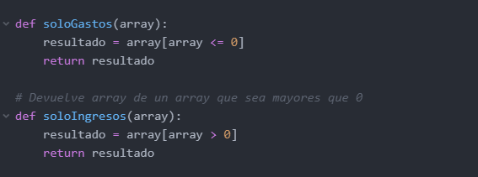

Definimos una función que tome de entrada el mes y devuelva los tres datos que necesitamos controlando la media con que todos los datos sean numéricos. Si no son numéricos controlamos el error.

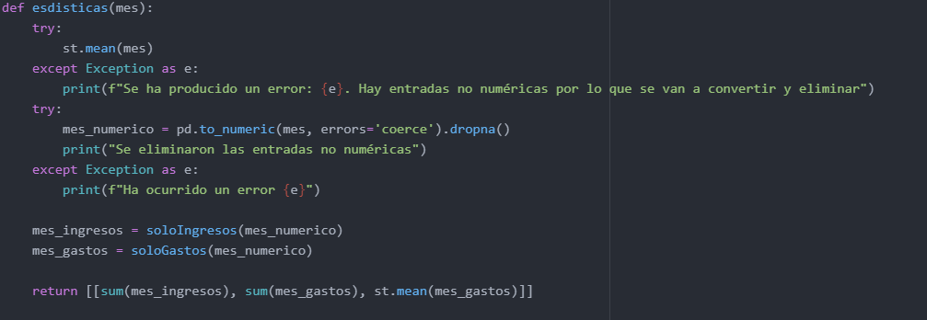
Definimos el nuevo dataframe con los datos que necesitamos. Le pasamos el valor de las columnas e indexamos por el nombre de los meses.

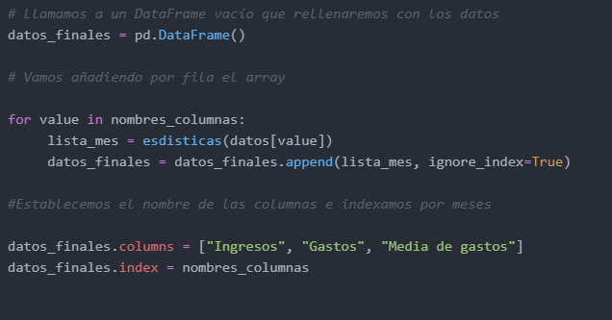

Finalmente respondemos a las preguntas del apartado uno.

